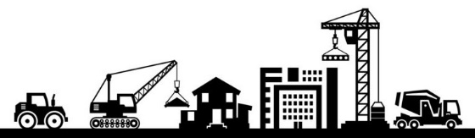
Общество с ограниченной ответственностью
«ПНЕВМОГАЗПРИБОР»
193232, Санкт-Петербург, улица Крыленко, дом 45, квартира 148, корпус 3
ИНН 7811194600; КПП 781101001ОГРН 1157847149525Филиал "ЦЕНТРАЛЬНЫЙ" Банка ВТБ ПАО г. Москва
р/с 40702810628260000202, к/с 30101810145250000411, БИК 044525411
__________________________________________________________________________________

Исх. №27/05 от 27.05.2021 г.
Председателю ДНП «Золотая Роща»

Коммерческое предложение
Наша компания готова выполнить комплекс работ по асфальтированию дороги в п. Золотая Роща.
Стоимость работ и материалов представлена в таблице:
№ п/п | Наименование материалов/работ | Ед. изм. | объем | Цена за ед. | Стоимость
1. | Профилирование грейдером основания | М2 | 4800 | 100,00 | 480 000,00
2. | Укладка геотекстиля | М2 | 4800 | 25,00 | 120 000,00
2.1 | Геотекстиль | М2 | 4800 | 30,00 | 144 000,00
3. | Устройство основания из ЩПС h=0,1 м | М2 | 4800 | 250,00 | 1 200 000,00
3.1. | ЩПС  V=4800*0.1*1.1=528 м3 | М3 | 528 | 1100,00 | 580 800,00
4. | Устройство основания из асфальтной крошки h= 0,08 м | М2 | 800 | 250,00 | 200 000,00
4.1. | Асфальтная крошка V=800*0.08*1.7=528 м3 | М3 | 108,8 | 700,00 | 76 160,00
5. | Устройство асфальтобетонного покрытия h=0,06 м | М2 | 4000 | 150,00 | 600 000,00
5.1. | Асфальтобетонная смесь горячая плотная тип Б марка 1  V=4000*0,06*2,5=600 | тонна | 600 | 4200,00 | 2 520 000,00
6. | Проливка битумной эмульсией | М2 | 4000 | 5,00 | 20 000,00
6.1. | Битум БНД 60/90 | тонна | 2 | 45000,00 | 90 000,00
ИТОГО с НДС |  |  |  |  | 6 030 960,00

Генеральный директор_____________ А.А. Атабекян

Контактное лицо по техническим вопросам
Рустам Зарзандович +7 9209285865

